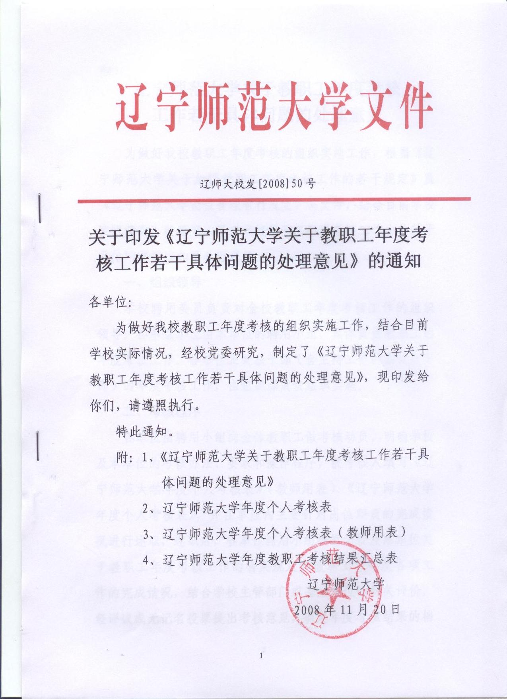
附件1、
辽宁师范大学关于教职工年度考核
工作若干具体问题的处理意见

为做好我校教职工年度考核的组织实施工作，根据《辽宁师范大学关于加强教职工年度考核工作的若干规定》及《辽宁师范大学岗位管理暂行规定》等文件，结合目前学校实际情况，经研究，现对我校教职工年度考核工作中的若干具体问题提出如下处理意见。
一、组织领导
学校聘用委员会负责对全校教职工年度考核工作的组织领导。各基层单位由本单位的聘用小组，具体负责教职工的年度考核工作。各单位正处级干部（含主持工作的副处级干部）的年度考核工作，由组织部负责组织实施。
二、考核程序
各单位由聘用小组向全体教职工做考核动员，明确学校及本单位的考核办法、要求和操作程序，被考核人填写《辽宁师范大学年度个人考核表》（教师用表）、《辽宁师范大学 年度个人考核表》，并在单位内主要针对岗位职责的完成情况进行述职，述职后，各单位聘用小组根据学校及本单位关于教职工年度考核工作的有关规定和教职工本年度各项工作的完成情况，结合学校主管部门或基层单位的相关评价，经评议或无记名投票提出考核意见，确定年度考核结果的档次。
聘用小组应将考核结果及时通知被考核人，被考核人自接到通知之日起三日内可向聘用小组提出复议意见，聘用小组须在五日内做出答复。对考核结果仍有异议的，可在三日内向学校聘用委员会提出申诉意见。考核结果经被考核人签字后，由各单位统一将《辽宁师范大学年度个人考核表》（教师用表）、《辽宁师范大学年度个人考核表》，分别送交组织部、人事处。
学校聘用委员会负责对各单位考核意见进行审核，重点复核年度考核等级为优秀和不合格档次者。
三、政策依据及考核结果的档次
对教职工进行年度考核的政策依据是：《辽宁师范大学实行聘用合同制暂行规定》、《辽宁师范大学岗位管理暂行规定》、《辽宁师范大学关于加强教职工年度考核工作的若干规定》、《辽宁师范大学校内津贴分配方案》中“辽宁师范大学教学工作量计算及考核办法”、“辽宁师范大学科研工作量计算办法”、《辽宁师范大学教学事故认定及处理规定》、《辽宁师范大学教职工出国管理办法》、《辽宁师范大学教职工请假暂行规定》、由各单位制订并经学校审核通过的岗位说明书等。上述文件中未作明确规定的有关问题按以下意见处理：
（一）有下列情况之一者，年度考核结果应确定为不合格档次，并继续按相关规定处理。
1、教师未完成学校规定应完成的教学、科研工作量50%的；
2、出现一次一级教学事故或两次二级教学事故的；
3、剽窃他人学术成果造成不良影响的；
4、违反工作规定或学校规章制度，发生责任事故，或失职、渎职，造成严重后果或经济损失5000元（人民币）以上的；
5、不履行岗位职责，经批评教育仍不改正的；
6、未经学校同意，擅自出国或出国逾期未归的；
7、严重扰乱工作秩序，致使学校或基层单位不能正常工作的；
8、严重违背职业道德造成不良影响的；
9、违法乱纪，受到治安或刑事处罚的；
10、聘用小组认定的其他事项。
（二）有下列情况之一者，年度考核结果不能确定为优秀档次。
1、教师未完成学校规定的教学、科研工作量的；
2、出现教学事故的；
3、工作时间未经组织批准擅自进行娱乐活动的；
4、有违反学校规章制度、失职、渎职行为但未造成不良后果的；
5、聘用小组认定的其他事项。
教职工年度考核结果分为四个档次,分别为:优秀、良好、合格、不合格。考核为优秀档次的人数不得超过参加考核人数的20%，其他档次没有比例限制。
四、考核结果的使用
年度考核结果存入个人档案，作为其职务聘任、工资调整、奖惩、聘用合同续签、辞退、延聘、返聘等的重要依据。
（一）凡未参加年度考核或年度考核结果为不合格档次的教职工，不能晋升薪级工资,停发下年度全年校内津贴。
（二）年度考核结果为良好、合格、不合格档次的不得参加当年的优秀教师、优秀教育工作者、优秀党员、三育人先进的评选。
（三）各单位根据教职工完成岗位工作情况及年度考核结果，确定其下年度校内津贴的发放比例。
五、范围及时间安排
全校所有在职工（含人事代理人员）、经学校批准的实质性返聘人员，均按本处理意见参加年度考核。
各单位根据本单位实际情况，自行安排教职工年度考核工作的具体时间，但要在每年的12月23前结束全部考核工作，并统一上报考核表，每年的12月28日前学校聘用委员会反馈考核结果。
六、其他
（一）学校聘用委员会成员、各单位聘用小组成员因退休、解除聘用合同、病休、经学校批准出国学习等原因，无法履行职责的，应及时做出必要的调整，并报学校聘用委员会办公室（人事处）备案。
（二）教学工作量计算的时间区间为：每年的2月1日至次年的1月31日，按计划学时统计；科研及其他各项工作的考核时间区间为：每年的12月1日至次年的11月30日。
（三）本人身份与现工作岗位类别不符的，按签订聘用合同时的身份管理（原岗位类别），兑现工资待遇；按现工作岗位进行年度考核,并按完成岗位工作情况兑现校内津贴。
（四）机关部、处双肩挑干部按管理岗位的岗位职责进行年度考核；教学单位的双肩挑干部填教师考核表，除教学、科研工作外，其他主要考核其管理岗位的岗位职责完成情况。
（五）《辽宁师范大学年度个人考核表》（教师用表）、《辽宁师范大学年度个人考核表》由各单位自行下载，并用16开纸双面打印，考核表须用蓝黑钢笔、碳素笔填写。
（六）学校其它文件中与本规定不符的条款按本规定执行。
（七）本规定由学校聘用委员会负责解释，自下发之日起执行。

